REZUMAT
În contextul actual, volumul de date stocat în sistemele informatice crește masiv, însă accesul rapid la aceste informații se lovește adesea de o problemă practică: necesită cunoașterea unui limbaj tehnic specializat, precum SQL. Pentru un manager sau un angajat din zona de business, fără pregătire de specialitate, o întrebare aparent banală (de exemplu, „Care sunt angajații din departamentul IT cu un salariu mai mare de 50.000?”) devine un obstacol care cere intervenția departamentului tehnic. Lucrarea de față își propune să elimine această barieră prin dezvoltarea unui asistent inteligent, capabil să traducă întrebările formulate în limbaj natural în interogări SQL sigure, executate direct pe o bază de date relațională.
Pentru a înțelege ce își dorește utilizatorul, aplicația folosește un model lingvistic (LLM). Sistemul comunică printr-o interfață standardizată (compatibilă cu OpenAI), folosind implicit modelul Llama 3.3 70B prin platforma Groq, dar permițând oricând trecerea la un model din familia GPT. Inovația principală a acestei soluții este modul în care gestionează siguranța datelor. În loc să lase inteligența artificială să scrie și să execute direct codul SQL – o abordare riscantă și naivă – sistemul introduce un filtru intermediar. Modelul lingvistic produce doar o „schiță” a intenției utilizatorului, salvată într-un format structurat (JSON), numită reprezentare intermediară (IR). Această schiță este analizată sever de un motor de validare și, doar dacă trece toate verificările, este transformată într-o comandă SQL reală și parametrizată de către un modul de cod dedicat.
Din punct de vedere tehnic, aplicația este construită pe principiile Clean Architecture, separând foarte clar responsabilitățile (straturile de prezentare, aplicație, infrastructură și domeniu). Componenta de backend este dezvoltată în C# (ASP.NET Core 8), iar interacțiunea cu baza de date PostgreSQL este gestionată prin Entity Framework Core. Interfața grafică este o aplicație Single Page (SPA) construită cu React și TypeScript.
Testarea practică a demonstrat eficiența și, mai ales, siguranța acestui sistem. Asistentul reușește să înțeleagă o gamă variată de solicitări: de la simple extrageri de date, până la analize complexe (cu join-uri și agregări) sau chiar operații care modifică structura și conținutul bazei de date (inserări, actualizări, ștergeri și creare de tabele).
Deoarece modificarea datelor implică riscuri majore, securitatea a fost gândită pe mai multe niveluri. Dincolo de formatul intermediar și de validarea codului pe baza structurii reale a bazei de date, am integrat un mecanism obligatoriu de aprobare din partea utilizatorului. Practic, absolut nicio comandă care alterează datele nu se execută fără confirmarea manuală și explicită a omului (human-in-the-loop).
Concluzia principală a lucrării este că modelele de limbaj pot fi integrate cu succes în aplicații critice, atâta timp cât controlul asupra securității nu este lăsat la „ghiceala” algoritmului, ci este dictat de reguli de programare stricte și de decizia utilizatorului uman.
Termeni cheie: limbaj natural, text-to-SQL, model lingvistic mare (LLM), reprezentare intermediară, validare, securitatea bazelor de date, interogări parametrizate, aprobare umană (human-in-the-loop), istoric și cache de interogări, ASP.NET Core, PostgreSQL, Clean Architecture

CUPRINS
1. Introducere 8
1.1 Context 8
1.2 Motivația alegerii temei 8
1.3 Obiective 8
1.4 Structura lucrării 9
2. Capitolul 1 – Studiu bibliografic 10
2.1 Procesarea limbajului natural și modelele lingvistice mari 10
2.2 Problema text-to-SQL 10
2.3 Soluții existente 11
2.4 Tehnologii utilizate 11
2.5 Avantaje și limitări ale abordărilor existente 12
3. Capitolul 2 – Analiza și proiectarea sistemului 13
3.1 Cerințe funcționale 13
3.2 Cerințe nefuncționale 13
3.3 Arhitectura generală a sistemului 14
3.4 Fluxul de procesare a unei interogări 16
3.5 Reprezentarea intermediară ca model de securitate 17
4. Capitolul 3 – Implementare 18
4.1 Tehnologii folosite 18
4.2 Structura soluției 18
4.3 Modulul de procesare a limbajului natural 19
4.4 Motorul de validare 20
4.5 Constructorul SQL parametrizat 22
4.6 Serviciul de execuție 22
4.7 Controllerul API 23
4.8 Interfața cu utilizatorul 23
5. Capitolul 4 – Testare și validare 25
5.1 Metodologia de testare 25
5.2 Scenarii de test funcțional 25
5.3 Scenarii de test de securitate 26
5.4 Analiza performanțelor 28
6. Concluzii și dezvoltări viitoare 29
6.1 Ce am realizat 29
6.2 Limite 29
6.3 Direcții de extindere 30
Bibliografie 31
Articole și lucrări științifice 31
Documentație tehnică și surse web 31
Anexe 32
Anexa A – Cod sursă relevant 32
A.1 Reprezentarea intermediară (Core/Models/QueryIr.cs) 32
A.2 Motorul de validare (Infrastructure/Services/ValidationEngine.cs) 32
A.3 Constructorul SQL parametrizat (Infrastructure/Services/PostgresSqlBuilder.cs) 34
Anexa B – Site-ul web al proiectului / Repository 34

LISTA FIGURILOR
Figura 2.1. Fluxul general al unui sistem text-to-SQL clasic.
Figura 3.1. Arhitectura pe straturi a sistemului (Clean Architecture).
Figura 3.2. Diagrama de componente și dependențele dintre proiecte.
Figura 4.1. Interfața web a asistentului în momentul afișării rezultatelor.
Figura 4.2. Exemplu de respingere a unei intenții nesigure.

LISTA TABELELOR
Tabelul 3.1. Cerințele funcționale ale sistemului.
Tabelul 3.2. Cerințele nefuncționale ale sistemului.
Tabelul 3.3. Operatorii permiși în clauzele WHERE (lista albă).
Tabelul 4.1. Scenarii de test funcțional și rezultatele obținute.
Tabelul 4.2. Scenarii de test de securitate și comportamentul sistemului.

LISTA ABREVIERILOR ȘI ACRONIMELOR
Abreviere | Semnificație
API | Application Programming Interface (interfață de programare a aplicațiilor)
CI/CD | Continuous Integration / Continuous Delivery (integrare și livrare continuă)
CORS | Cross-Origin Resource Sharing
DI | Dependency Injection (injecție de dependențe)
DTO | Data Transfer Object (obiect de transfer al datelor)
EF Core | Entity Framework Core
ERD | Entity-Relationship Diagram (diagrama entitate-relație)
GPT | Generative Pre-trained Transformer
HTTP | HyperText Transfer Protocol
IR | Intermediate Representation (reprezentare intermediară)
JSON | JavaScript Object Notation
LLM | Large Language Model (model lingvistic mare)
NL | Natural Language (limbaj natural)
NLP | Natural Language Processing (procesarea limbajului natural)
ORM | Object-Relational Mapping (mapare obiect-relațională)
REST | Representational State Transfer
SPA | Single Page Application (aplicație web cu o singură pagină)
SQL | Structured Query Language
UI | User Interface (interfața cu utilizatorul)

1. Introducere

1.1 Context
În prezent, datele au ajuns cea mai importantă resursă dintr-o companie. Majoritatea informațiilor despre angajați, clienți sau vânzări sunt ținute în baze de date relaționale. Pentru a extrage date de aici, se folosește limbajul SQL. Deși este un standard în industrie, SQL necesită cunoștințe tehnice pe care mulți angajați nu le au.
Aici apare o problemă practică. Oamenii care au cea mai mare nevoie de rapoarte (manageri, analiști de business, HR) nu știu să scrie interogări SQL. Practic, un manager pune o întrebare normală, iar un programator trebuie să îi scrie codul, să extragă datele și să i le trimită. Acest proces consumă timp și resurse. Totuși, progresele recente din zona inteligenței artificiale, mai exact modelele lingvistice mari (LLM), ne oferă o alternativă. Modelele actuale înțeleg foarte bine limbajul natural și pot traduce automat o întrebare obișnuită într-o interogare SQL.

1.2 Motivația alegerii temei
Am ales această temă pornind de la o problemă gravă de securitate pe care mulți o ignoră când folosesc AI-ul. Este destul de simplu să faci o aplicație în care trimiți o întrebare către un LLM, acesta îți dă un script SQL și tu îl rulezi pe baza de date. Dar asta este foarte periculos.
Un model AI nu este exact, ci doar ghicește varianta cea mai probabilă. Dacă îl lași să ruleze comenzi direct pe o bază de date reală, riști să îți șteargă tabele din greșeală sau să extragă date confidențiale. Mai mult, sistemul devine vulnerabil la atacuri de tip prompt injection. Astfel, prin lucrarea de față, vreau să arăt că putem folosi AI-ul strict pentru a înțelege ce vrea utilizatorul, în timp ce securitatea și execuția rămân controlate sută la sută prin reguli stricte scrise în cod

1.3 Obiective
Scopul principal al lucrării este să dezvolt un asistent care transformă textul în interogări SQL, dar o face într-un mod complet sigur. Pentru a ajunge la acest rezultat, am stabilit următoarele obiective:
- Analiza tehnologiilor actuale de tip text-to-SQL și a vulnerabilităților lor
- Crearea unei reprezentări intermediare (IR) sub formă de JSON, ca să nu las AI-ul să scrie cod SQL direct
- Folosirea principiilor Clean Architecture pentru a separa logica aplicației
- Implementarea unui motor de validare care blochează operațiunile periculoase și verifică ce tabele sunt accesate
- Generarea unor interogări SQL parametrizate pentru a evita atacurile de tip SQL Injection
- Construirea unei interfețe web unde utilizatorul poate vedea transparent ce cod SQL a fost generat
- Testarea aplicației pentru a demonstra că rezistă la intenții malițioase

1.4 Structura lucrării
Lucrarea este împărțită în patru capitole principale, completate de prezenta introducere, concluzii, bibliografie și anexe:
- Capitolul 1 (Stadiul actual al cercetării): Expune fundamentele teoretice ale modelelor lingvistice, formularea problemei text-to-SQL și analizează comparativ soluțiile tehnologice disponibile în prezent
- Capitolul 2 (Analiza și proiectarea sistemului): Detaliază cerințele tehnice și arhitectura soluției (însoțită de diagrame de componente și secvență), punând accent pe rolul reprezentării intermediare în garantarea securității
- Capitolul 3 (Implementarea tehnică): Descrie stack-ul tehnologic ales, structura aplicației și logica modulelor dezvoltate, incluzând secțiuni de cod esențiale explicate în detaliu
- Capitolul 4 (Testare și validare): Prezintă metodologia de testare, performanțele obținute și modul în care sistemul reacționează la intenții malițioase sau neclare
- Capitolul de Concluzii sintetizează rezultatele cercetării, analizează limitele curente ale aplicației și propune noi direcții pentru dezvoltarea ulterioară a proiectului

2. Capitolul 1 – Studiu bibliografic

2.1 Procesarea limbajului natural și modelele lingvistice mari
Procesarea limbajului natural (NLP) este domeniul care studiază cum interacționează calculatoarele cu limbajul uman. Foarte mult timp, s-au folosit metode bazate pe reguli scrise manual sau pe modele statistice. Acestea aveau o problemă majoră: nu puteau înțelege contextul dintr-o propoziție lungă.
Marea schimbare a apărut în 2017, când cercetătorii de la Google au lansat lucrarea „Attention Is All You Need”. Ei au introdus arhitectura Transformer, care folosește mecanismul de self-attention. Practic, modelul a putut în sfârșit să își dea seama care cuvânt dintr-o propoziție are legătură cu altul, indiferent de distanța dintre ele [1].
Pe baza acestei arhitecturi au apărut modelele lingvistice mari (LLM), care au sute de miliarde de parametri. Odată cu GPT-3, s-a demonstrat că aceste modele pot rezolva sarcini pentru care nu au fost antrenate direct (așa-numitul few-shot learning) [2]. Datorită acestei funcții, un LLM de astăzi poate primi schema unei baze de date și îți poate scrie interogări SQL, chiar dacă nu a văzut acea bază de date în faza de antrenament.

2.2 Problema text-to-SQL
Sarcina de a traduce o întrebare normală într-o comandă SQL corectă se numește text-to-SQL. Este un proces dificil pentru că oamenii pot cere același lucru în moduri foarte diferite. Mai mult, sistemul trebuie să asocieze corect cuvintele din întrebare cu numele reale ale tabelelor și coloanelor (un proces numit schema linking).
Figura 2.1. Fluxul general al unui sistem text-to-SQL clasic.
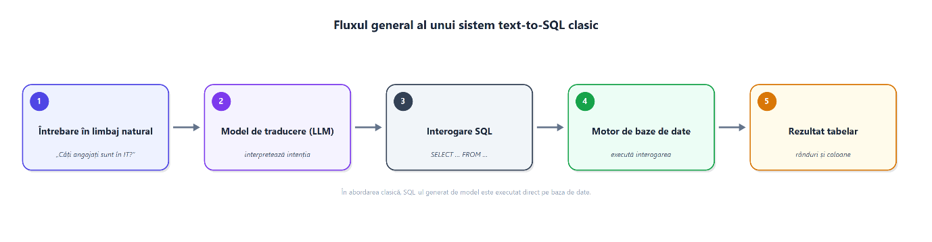
Cercetările s-au bazat foarte mult pe seturi de date pentru testare (benchmark-uri). Primele progrese s-au făcut pe setul WikiSQL [3], dar lucra doar cu tabele simple. Ulterior a apărut setul de date Spider, care a adus o dificultate mult mai mare: a introdus join-uri, agregări complexe și a cerut ca modelele să rezolve interogări pe structuri de baze de date complet noi [4]. Până în prezent, Spider a rămas principalul reper de evaluare.

2.3 Soluții existente
Analizând peisajul actual, instrumentele capabile să traducă limbajul natural în SQL se împart, în mare, în trei mari direcții:
- Soluții comerciale: Cum ar fi Power BI Q&A sau Amazon QuickSight. Sunt gata făcute și ușor de folosit, dar ești blocat în platforma lor și nu poți controla cum este gestionată securitatea comenzilor
- Librării open-source: Exemple cunoscute sunt LangChain și LlamaIndex. Sunt foarte bune pentru programatori, dar by default au o abordare nesigură. Generază codul SQL și îl rulează direct, bazându-se doar pe restricțiile puse în prompt, ceea ce nu este deloc sigur
- Soluții custom: Aplicații construite de la zero. Aici se încadrează și proiectul meu. Prin această lucrare vreau să demonstrez că dacă îți construiești propria arhitectură, ai control total asupra validării și securității

2.4 Tehnologii utilizate
La nivel de implementare tehnică, arhitectura sistemului se bazează pe un stack tehnologic robust și matur, standard în industrie.
- Backend: A fost aleasă platforma ASP.NET Core 8 pe limbajul C#. Este un mediu multiplatformă foarte performant, iar natura puternic tipizată a limbajului C# asigură un strat esențial de siguranță încă de la momentul compilării
- Baza de date: Persistența datelor a fost încredințată sistemului PostgreSQL, prin intermediul ORM-ului Entity Framework Core (folosind providerul Npgsql)
- Frontend: Interfața cu utilizatorul este un Single Page Application (SPA) dezvoltat cu React și TypeScript, asamblat prin Vite, o combinație care oferă la ora actuală maximum de productivitate și performanță în ecosistemul web
- Inteligența Artificială: Interogarea LLM-ului se face printr-un API compatibil OpenAI. Standard, aplicația rulează modelul Llama 3.3 70B prin platforma Groq, dar configurarea permite trecerea la GPT-4 oricând. Toată aplicația rulează în containere Docker și are un pipeline de CI/CD făcut cu GitHub Actions

2.5 Avantaje și limitări ale abordărilor existente
Din analiza de până acum, se văd destul de clar plusurile și minusurile tehnologiei. Avantajul clar este că LLM-urile înțeleg foarte bine intenția omului, chiar dacă face greșeli gramaticale sau folosește sinonime.
Pe de altă parte, limitările țin de siguranță. LLM-urile suferă de "halucinații" și pot inventa tabele. Mai mult, cum spuneam și în motivație, să execuți orbește codul scris de AI este o vulnerabilitate. AI-ul nu înțelege conceptele de roluri sau permisiuni, deci un utilizator rău intenționat ar putea sparge baza de date destul de ușor. Concluzia acestui capitol este că avem nevoie de AI pentru a înțelege ce vrea utilizatorul, dar avem nevoie și de un strat rigid de validare între AI și baza de date. Despre acest strat tehnic de securitate voi discuta în capitolul următor.

3. Capitolul 2 – Analiza și proiectarea sistemului

3.1 Cerințe funcționale
Proiectarea sistemului a început prin a stabili clar ce trebuie să facă aplicația (cerințele funcționale) și cum trebuie să se comporte (cerințele nefuncționale). Cerințele funcționale, sintetizate în tabelul de mai jos, detaliază interacțiunile utilizatorului cu asistentul. Pe de altă parte, cerințele nefuncționale (precum securitatea, performanța și ușurința de mentenanță) au avut o importanță critică în această etapă, deoarece scopul principal al lucrării este construirea unui sistem sigur, nu doar funcțional.
Tabelul 3.1. Cerințele funcționale ale sistemului.
Cod | Cerință funcțională
CF1 | Sistemul trebuie să permită utilizatorului introducerea unei întrebări în limbaj natural printr-o interfață web
CF2 | Sistemul trebuie să traducă întrebarea în limbaj natural într-o reprezentare intermediară structurată, cu ajutorul unui model lingvistic
CF3 | Sistemul trebuie să valideze reprezentarea intermediară în raport cu un set de reguli de securitate înainte de orice execuție
CF4 | Sistemul trebuie să construiască o interogare SQL parametrizată pornind de la reprezentarea intermediară validată
CF5 | Sistemul trebuie să execute interogarea asupra bazei de date PostgreSQL și să returneze rezultatele
CF6 | Sistemul trebuie să afișeze utilizatorului atât rezultatele tabelare, cât și interogarea SQL generată, în scop de transparență
CF7 | Sistemul trebuie să afișeze un mesaj de eroare clar atunci când o intenție este respinsă ca nesigură sau invalidă

3.2 Cerințe nefuncționale
Tabelul 3.2. Cerințele nefuncționale ale sistemului.
Cod | Cerință nefuncțională
CNF1 (Securitate) | Sistemul nu trebuie să execute niciodată cod SQL generat direct de modelul lingvistic; orice interogare trebuie reconstruită determinist de către aplicație
CNF2 (Securitate) | Sistemul trebuie să trateze diferit interogările de citire și pe cele de modificare: operațiile de tip SELECT se execută direct, în timp ce orice operație care modifică datele sau structura bazei (INSERT, UPSERT, UPDATE, DELETE, CREATE TABLE) nu se execută decât după aprobarea explicită a utilizatorului (human-in-the-loop)
CNF3 (Securitate) | Toate valorile provenite de la utilizator trebuie transmise bazei de date prin parametri, pentru prevenirea atacurilor de tip SQL injection
CNF4 (Mentenabilitate) | Sistemul trebuie să respecte o separare clară a responsabilităților pe straturi, conform principiilor Clean Architecture
CNF5 (Performanță) | Numărul de rezultate returnate trebuie limitat pentru a preveni extragerile masive care ar putea degrada performanța bazei de date
CNF6 (Portabilitate) | Sistemul trebuie să poată fi rulat în containere Docker, independent de mediul gazdă
CNF7 (Utilizabilitate) | Interfața trebuie să fie intuitivă și să ofere feedback imediat utilizatorului (stări de încărcare, mesaje de eroare)

3.3 Arhitectura generală a sistemului
Aplicația a fost construită respectând principiile Clean Architecture, un model promovat de Robert C. Martin. Regula de bază a acestei arhitecturi este direcția dependențelor: componentele externe (interfața web, baza de date) depind de cele interne (logica de business), și niciodată invers. Astfel, nucleul aplicației nu trebuie să știe ce bază de date se folosește sau cum arată interfața grafică.
Concret, soluția de backend a fost împărțită în patru proiecte distincte:
- Proiectul Core: Reprezintă nucleul. Conține entitățile aplicației (precum definiția angajatului sau istoricul interogărilor) și modelele de bază, inclusiv structura reprezentării intermediare (IR)
- Proiectul Application: Conține interfețele (contractele) care definesc ce fac serviciile din aplicație, dar fără să scrie logica efectivă
- Proiectul Infrastructure: Aici se află implementările reale. Găsim codul care comunică efectiv cu baza de date, apelurile către API-ul modelului lingvistic, motorul de validare, constructorul de interogări SQL și sistemul de cache
- Proiectul Api: Reprezintă punctul de intrare în aplicație, expunând logica sub forma unui serviciu web de tip REST

Figura 3.1. Arhitectura pe straturi a sistemului (Clean Architecture).
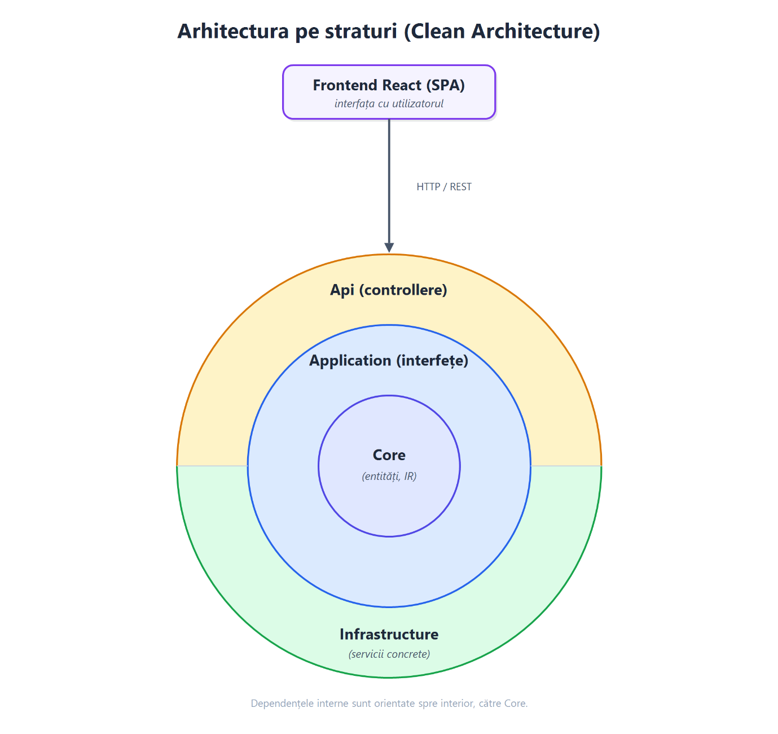
Această decuplare nu este doar teoretică, ci rezolvă probleme practice. De exemplu, dacă în viitor vrem să renunțăm la modelul OpenAI în favoarea unuia rulat local, trebuie doar să adăugăm o nouă implementare în proiectul Infrastructure, fără să modificăm restul codului. La fel, putem schimba PostgreSQL cu SQL Server modificând strict stratul de acces la date.

Figura 3.2. Diagrama de componente și dependențele dintre proiecte.
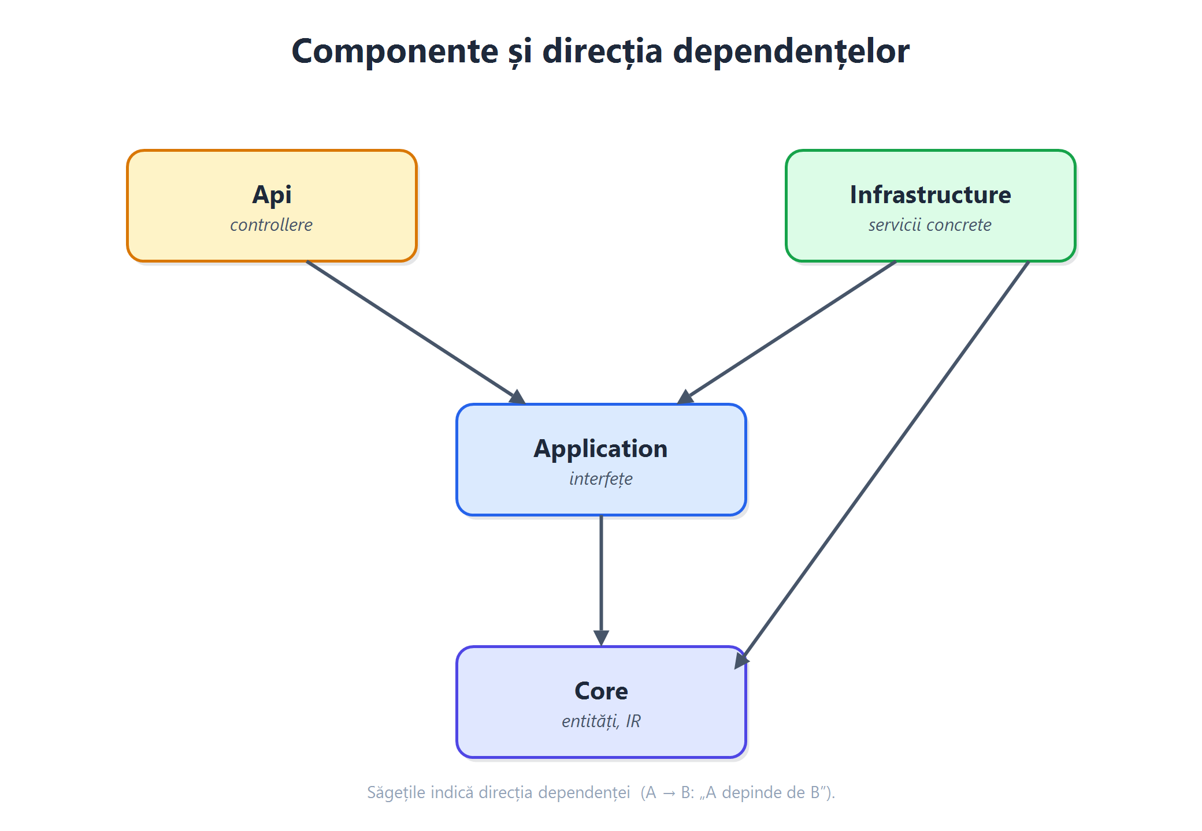

3.4 Fluxul de procesare a unei interogări
Modul în care o întrebare text devine un rezultat din baza de date reprezintă centrul logic al aplicației. Acest proces este controlat de o componentă dedicată, denumită QueryOrchestratorService, care trece exact prin următoarele etape:
- Preluarea cererii: Controllerul API primește întrebarea și o trimite către orchestrator
- Verificarea istoricului (Cache): Înainte să facem un apel costisitor către AI, sistemul verifică dacă această întrebare a mai fost pusă. Dacă da, reexecută interogarea SQL deja salvată și returnează datele imediat
- Generarea reprezentării (IR): Dacă întrebarea este nouă, textul este trimis către LLM împreună cu schema bazei de date. Modelul nu returnează cod SQL, ci un fișier JSON care conține reprezentarea intermediară (IR)
- Validarea strictă: Motorul de validare analizează acest JSON pe baza regulilor de securitate. Dacă detectează o anomalie, procesul se oprește brutal și utilizatorul primește o eroare
- Construcția SQL-ului: Dacă JSON-ul este valid, un constructor dedicat îl transformă într-o comandă SQL parametrizată
- Decizia de execuție: Aici fluxul se desparte. Dacă este o interogare inofensivă (SELECT), codul se execută imediat și afișează datele. Dacă este o operație de modificare (INSERT, UPDATE, DELETE, CREATE), sistemul o blochează și o trimite în interfață, așteptând ca utilizatorul să apese manual un buton de aprobare
- Jurnalizarea: La final, indiferent dacă execuția a reușit sau a dat eroare, interogarea este salvată în istoric, alături de textul SQL, timpul de execuție și eventualele mesaje de eroare
Acest flux reflectă ideea de bază a proiectului: interpretarea intenției este lăsată pe seama algoritmului AI (care este probabilistic), dar execuția codului rămâne strict controlată de logica aplicației (care este deterministă).

3.5 Reprezentarea intermediară ca model de securitate
Cea mai importantă decizie de arhitectură din acest proiect a fost obligarea modelului de limbaj să comunice exclusiv prin reprezentarea intermediară (IR). Faptul că AI-ul nu are voie să scrie direct cod SQL este elementul care oferă siguranță întregului sistem.
Practic, IR-ul este un obiect JSON. Are un câmp principal, Action, care definește tipul operației (SELECT, INSERT, DELETE etc.). Restul câmpurilor descriu declarativ ce anume trebuie făcut: ce tabelă este vizată, ce coloane, ce filtre (cu operatori și valori clare) sau ce join-uri se aplică. Aplicația noastră citește acest JSON și scrie ea codul SQL. Astfel, limităm drastic ceea ce poate inventa modelul, forțându-l să se încadreze într-o structură prestabilită.
Mai mult, deoarece valorile din condiții sunt separate clar de restul structurii, le putem transforma direct în parametri SQL. O valoare periculoasă introdusă de un utilizator nu va ajunge niciodată să modifice logica comenzii, eliminând complet riscul de SQL Injection.
Pentru operațiunile care modifică structura bazei de date, securitatea a fost gândită pe mai multe niveluri (apărare în adâncime):
- Modelul scrie doar JSON, niciodată SQL
- JSON-ul este validat automat comparându-l cu structura reală a bazei de date
- Toate valorile sunt transmise ca parametri siguri
- Nicio modificare nu se aplică fără aprobarea manuală a omului

4. Capitolul 3 – Implementare

4.1 Tehnologii folosite
Pentru a dezvolta acest sistem, am ales un ecosistem de tehnologii matur, care se integrează ușor și este folosit la scară largă în industrie. Pe partea de backend, aplicația este construită pe platforma .NET 8, folosind limbajul C# și framework-ul ASP.NET Core pentru expunerea serviciului web. Baza de date este PostgreSQL, iar accesul din cod se realizează cu Entity Framework Core (versiunea 8.0.10) și providerul Npgsql. Pentru comunicarea cu API-ul modelului lingvistic (LLM), folosesc componenta HttpClient, configurată prin sistemul nativ de injecție de dependențe..
Interfața web (frontend-ul) este un Single Page Application creat cu React 19 și TypeScript. Pentru compilare și serverul de dezvoltare local am folosit Vite. Comunicarea asincronă cu backend-ul este gestionată de biblioteca Axios. Navigarea este controlată prin react-router-dom, pictogramele sunt din pachetul lucide-react, iar graficele din secțiunea de metrici sunt randate cu recharts.

4.2 Structura soluției
Așa cum am menționat în etapa de analiză arhitecturală, backend-ul este împărțit în patru proiecte separate. Toate serviciile aplicației sunt înregistrate în containerul de injecție de dependențe într-un singur loc, în clasa DependencyInjection din proiectul Infrastructure. Acest mod de organizare face ca adăugarea de noi funcționalități să fie clară și ușor de urmărit:
public static IServiceCollection AddInfrastructureServices(
this IServiceCollection services, IConfiguration configuration)
{
services.AddDbContext<ApplicationDbContext>(options =>
options.UseNpgsql(connectionString));

services.AddHttpClient<INaturalLanguageProcessor, LlmNaturalLanguageProcessor>();
services.AddScoped<IValidationEngine, ValidationEngine>();
services.AddScoped<ISqlBuilder, PostgresSqlBuilder>();
services.AddScoped<IQueryExecutionService, QueryExecutionService>();
services.AddScoped<IDatabaseSchemaService, DatabaseSchemaService>();
services.AddScoped<IQueryHistoryService, QueryHistoryService>();
services.AddScoped<IQueryOrchestratorService, QueryOrchestratorService>();

return services;
}
Așa cum reiese din cod, fiecare interfață din proiectul Application (cum ar fi IValidationEngine) are o implementare concretă în proiectul Infrastructure (ValidationEngine). Singura componentă pe care o primește controllerul principal este serviciul de orchestrare (IQueryOrchestratorService). Astfel, controllerul nu are logică de business proprie, respectând strict principiul inversiunii dependențelor.

4.3 Modulul de procesare a limbajului natural
Acest modul se ocupă exclusiv de trimiterea întrebărilor utilizatorului către AI. Baza acestui modul este „prompt-ul de sistem”. Acesta conține regulile stricte după care modelul trebuie să răspundă. Pentru a fi ușor de modificat, prompt-ul nu este scris direct în cod, ci este salvat într-un fișier extern (system_prompt.txt). La rulare, sistemul citește structura reală a bazei de date (tabele, coloane) și o inserează automat în prompt, în locul marcajului {{SCHEMA}}. Acest mecanism reprezintă primul filtru de siguranță: modelului i se ordonă să returneze doar JSON și să folosească doar tabelele pe care i le-am dat.
// Prompt-ul de sistem este incarcat din fisierul de resurse system_prompt.txt.
=== TRANSLATE_SYSTEM_PROMPT ===
You are an AI that translates natural language questions into an Intermediate Representation (IR) JSON for querying a PostgreSQL database.

The available database schema is strictly the following:
{{SCHEMA}}

RULES:

1. Output ONLY valid JSON matching exactly this C# class structure.

2. No markdown formatting, no code blocks, no explanations. Just raw JSON.

3. Use exact table names and column names with correct casing from the schema definition provided above. For PostgreSQL, if a column has mixed or uppercase letters, ALWAYS quote it inside functions or complex expressions.

4. If the user asks to query/read data, use "Action": "SELECT". SelectColumns should be specific unless the user asks for 'all' (use ['*']).

5. ALWAYS defaults to "UPSERT" instead of "INSERT" when inserting or adding data. You MUST specify "ConflictColumns" (usually the primary key like "Id") to handle duplicates. If the user asks to update specific rows, use "Action": "UPDATE" and use "SetClauses" to specify the columns to change and "WhereClauses" to target the rows. If the user asks to delete rows, use "Action": "DELETE" and use "WhereClauses".

6. If the user asks to create a table, use "Action": "CREATE_TABLE". Define "TableColumns" containing objects with "Name" (string), "DataType" (string like SERIAL, INTEGER, VARCHAR(255), TIMESTAMP), "IsPrimaryKey" (boolean), and "IsNullable" (boolean). If a column is a foreign key, also define "ReferencesTable" (string) and "ReferencesColumn" (string).

7. If the user asks to insert data (like from a CSV) for a table that DOES NOT EXIST in the schema, use "Action": "CREATE_TABLE" to generate the necessary table schema FIRST. Do NOT use "Action": "ERROR" in this case. Give the new table an appropriate name and infer the columns from the data provided.

8. If the query requires aggregations (MIN, MAX, AVG, SUM, COUNT), put them directly in "SelectColumns" (e.g., "COUNT(*) AS Total"). Use "GroupBy" for grouping columns. CRITICAL FOR POSTGRESQL: If you use column names inside functions or expressions, you MUST wrap the column names in double quotes and preserve case (e.g., "AVG(\"Salary\") AS AverageSalary").
9. If the query requires fetching data from multiple tables, use "Joins" arrays. Specify "Type" (INNER, LEFT), "Table", and "Condition" (e.g. "a.id = b.a_id"). You can prefix columns with table names. CRITICAL FOR POSTGRESQL: You MUST wrap both the table name and the column name in double quotes inside the "Condition" to preserve casing (e.g. "\"employees\".\"DepartmentId\" = \"departments\".\"Id\"").

10. If the query requires combining results (UNION), use the "Unions" array with additional JSON IR structures for the queries to unite.

11. If the user query is completely non-sensical, random text, impossible to understand, or cannot be resolved to valid SQL interactions at all, use "Action": "ERROR" and populate "ErrorDetails" with a message in Romanian explaining the issue.

12. MUST RETURN EXACTLY ONE JSON OBJECT. Do NOT return an array of objects.

13. If you need to use raw SQL expressions or database functions (like NOW(), INTERVAL, mathematical formulas) in UPDATE values or WHERE conditions, add "IsExpression": true to the corresponding SetClause or WhereClause and write the exact SQL formula inside "Value" (e.g. { "Column": "Salary", "Value": "\"Salary\" * 1.05", "IsExpression": true } or { "Column": "HireDate", "Operator": "<", "Value": "NOW() - INTERVAL '10 year'", "IsExpression": true }).

14. If the user prompt is a retry containing an error and an AI suggestion (e.g. starts with "Cerința inițială: ... Execuția a eșuat ... Refă query-ul ținând cont de această sugestie: ..."), you MUST strictly apply the requested suggestion to your SQL generation and fix the query accordingly.

15. If the user explicitly asks to do a cascade delete or the UI suggests a cascade delete and the user approves it, you MUST include a "CascadeDeletes" array inside your main "DELETE" JSON containing the "DELETE" actions for the dependent child tables. If the parent delete is based on a dynamic condition (e.g. older than 7 years), the child deletes MUST use a subquery with "IsExpression": true (e.g. { "Column": "manager_id", "Operator": "IN", "Value": "(SELECT \"Id\" FROM \"employees\" WHERE \"HireDate\" < NOW() - INTERVAL '7 year')", "IsExpression": true }).

Un detaliu tehnic important este parametrul temperature, pe care l-am setat intenționat la valoarea 0. O temperatură zero forțează AI-ul să fie cât mai determinist posibil, oferind același răspuns previzibil de fiecare dată și eliminând improvizația. Când AI-ul returnează rezultatul, codul șterge eventualele marcaje de tip markdown (```json) și îl transformă direct în obiectul C# numit QueryIr.
var payload = new
{
model = _modelName,
temperature = 0,
messages = new[]
{
new { role = "system", content = systemPrompt },
new { role = "user", content = naturalLanguageQuery }
}
};
// ... apel HTTP către endpoint-ul OpenAI ...
if (resultJson != null && resultJson.StartsWith("```json"))
{
resultJson = resultJson.Replace("```json", "").Replace("```", "").Trim();
}
var ir = JsonSerializer.Deserialize<QueryIr>(resultJson ?? "{}", serializeOptions);

Această clasă QueryIr stochează acțiunea (ex: SELECT, INSERT), ce coloane se extrag, pe ce tabele se fac join-urile, valorile condițiilor de filtrare și cum se sortează datele. Structura ei este definită astfel:
public class QueryIr
{
public string Action { get; set; } = "SELECT";
public string Table { get; set; } = string.Empty;
public List<string> SelectColumns { get; set; } = new();
public List<JoinClause> Joins { get; set; } = new();
public List<WhereClause> WhereClauses { get; set; } = new();
public List<string> GroupBy { get; set; } = new();
public List<QueryIr> Unions { get; set; } = new();
public List<OrderClause> OrderClauses { get; set; } = new();
public int? Limit { get; set; }

// Campuri folosite de operatiile de scriere:
public List<string> InsertColumns { get; set; } = new();
public List<List<object>> InsertValues { get; set; } = new();
public List<SetClause> SetClauses { get; set; } = new();
public List<ColumnDefinition> TableColumns { get; set; } = new();
}

public class WhereClause
{
public string Column { get; set; } = string.Empty;
public string Operator { get; set; } = string.Empty;
public object Value { get; set; } = string.Empty;
public bool IsExpression { get; set; } = false;
}

public class OrderClause
{
public string Column { get; set; } = string.Empty;
public string Direction { get; set; } = "ASC";
}

4.4 Motorul de validare
Motorul de validare este componenta care transformă promisiunea de securitate într-o garanție efectivă. Spre deosebire de prompt-ul de sistem, care doar „roagă” modelul să se comporte corect, motorul de validare aplică reguli deterministe care nu pot fi ocolite prin manipularea modelului. Acesta este punctul în care controlul trece definitiv din mâinile sistemului probabilistic în cele ale codului determinist.
Prima regulă verifică tabela țintă: aceasta trebuie să existe efectiv în schema bazei de date. Verificarea este realizată dinamic, prin interogarea metadatelor PostgreSQL (information_schema.columns), astfel încât orice tabelă reală devine automat o țintă validă, iar orice nume inexistent (sau halucinat de model) este respins. Pentru operația de creare a unei tabele noi (CREATE TABLE), regula este adaptată corespunzător: se verifică doar prezența unor definiții de coloane valide.
// Tabela tinta trebuie sa existe in schema reala a bazei de date;
// coloanele valide sunt citite dinamic din information_schema.
command.CommandText =
"SELECT column_name FROM information_schema.columns WHERE table_name = @tableName;";
// ... se executa interogarea si se populeaza multimea 'validColumns' ...

if (!tableExists)
return (false, "The target table is not configured within the secure domain contexts.");

A doua categorie de verificări vizează coloanele: fiecare coloană menționată în clauzele SELECT, WHERE sau ORDER BY trebuie să existe efectiv în schema tabelei. Astfel, dacă modelul „halucinează” o coloană inexistentă, interogarea este respinsă înainte de a ajunge la baza de date. A treia verificare aplică o listă albă de operatori: numai operatorii considerați siguri sunt acceptați în clauzele de filtrare.
Tabelul 3.3. Operatorii permiși în clauzele WHERE (lista albă).
Categorie | Operatori permiși
Comparație | =, >, <, >=, <=, <>, !=
Potrivire de șabloane | LIKE, ILIKE
Apartenență | IN, NOT IN
Verificare de nul | IS NULL, IS NOT NULL

private static readonly HashSet<string> AllowedOperators =
new(StringComparer.OrdinalIgnoreCase)
{
"=", ">", "<", ">=", "<=", "<>", "!=",
"LIKE", "ILIKE", "IN", "NOT IN", "IS NULL", "IS NOT NULL"
};
În fine, o ultimă regulă limitează numărul de rezultate: valoarea limită trebuie să fie strict pozitivă și cel mult egală cu 1000. Această constrângere previne extragerile masive de date, care ar putea fie să degradeze performanța bazei de date, fie să fie folosite ca vector de exfiltrare a informației.
if (ir.Limit is <= 0 or > 1000)
{
return (false, "Limit must be strictly greater than 0 and less than or equal to 1000.");
}

4.5 Constructorul SQL parametrizat
Dacă fișierul JSON a trecut de regulile de mai sus, el ajunge în constructor. Aici obiectul C# este transformat într-o comandă SQL executabilă. Un detaliu critic este felul în care tratez condițiile din interogări (WHERE). În loc să iau valoarea scrisă de utilizator și să o adaug direct în codul SQL (lucru care duce la breșe de securitate), o înlocuiesc cu un marcaj (@p0, @p1). Valorile efective sunt trimise separat către baza de date.
private int BuildWhereClauseInternal(QueryIr ir, StringBuilder sqlBuilder,
Dictionary<string, object> parameters, int paramOffset)
{
int offset = paramOffset;
if (ir.WhereClauses == null || ir.WhereClauses.Count == 0) return offset;

sqlBuilder.Append(" WHERE ");
for (int i = 0; i < ir.WhereClauses.Count; i++)
{
var clause = ir.WhereClauses[i];
if (i > 0) sqlBuilder.Append(" AND ");

var colName = QuoteIdentifier(clause.Column);

if (clause.IsExpression)
{
// Expresie SQL bruta (ex. NOW() - INTERVAL '7 year'), validata in prealabil cu lista alba (SqlExpressionGuard)
var valStr = clause.Value?.ToString() ?? "NULL";
sqlBuilder.Append($"{colName} {clause.Operator} {valStr}");
}
else
{
var paramName = $"@p{offset++}";
sqlBuilder.Append($"{colName} {clause.Operator} {paramName}");
parameters.Add(paramName, GetValue(clause.Value));
}
}
return offset;
}

Aceasta se numește "parametrizarea interogărilor" și garantează protecția la SQL Injection. Chiar dacă un om introduce în input o comandă de ștergere a datelor de tip '; DROP TABLE employees; --, motorul o va privi strict ca pe un șir de caractere pe care trebuie să îl caute în tabel, blocând execuția rău intenționată.

4.6 Serviciul de execuție
Acest modul preia interogarea SQL (cu marcajele @p0) și dicționarul de valori de mai sus. Conectarea la baza de date se face tot prin Entity Framework Core. Când datele sunt returnate din baza de date, ele sunt salvate dinamic într-o listă de dicționare. Am ales această variantă deoarece aplicația nu știe dinainte câte coloane alege utilizatorul, așadar nu le poate lega de un model static predefinit.
using var command = connection.CreateCommand();
command.CommandText = sql;
foreach (var param in parameters)
{
var dbParam = command.CreateParameter();
dbParam.ParameterName = param.Key;
dbParam.Value = param.Value ?? DBNull.Value;
command.Parameters.Add(dbParam);
}
using var reader = await command.ExecuteReaderAsync();

4.7 Controllerul API
Controllerul este interfața prin care frontend-ul discută cu aplicația de backend. Am creat două rute esențiale:
- POST /api/query/ask: primește întrebarea în limbaj natural
- POST /api/query/execute-approved: preia cererile de scriere/modificare care au fost aprobate manual de utilizator
[HttpPost("ask")]
public async Task<IActionResult> Ask([FromBody] QueryRequest request)
{
// Intregul flux este delegat serviciului de orchestrare.
var response = await _orchestratorService.AskAsync(request.Prompt);
if (!response.IsSuccess)
return StatusCode(response.StatusCode, response.ErrorMessage);

// response.Data contine fie rezultatele, fie cererea de aprobare a unei scrieri.
return Ok(response.Data);
}

[HttpPost("execute-approved")]
public async Task<IActionResult> ExecuteApproved([FromBody] ExecuteApprovedRequest request)
{
var response = await _orchestratorService
.ExecuteApprovedAsync(request.Ir, request.OriginalPrompt);
if (!response.IsSuccess)
return StatusCode(response.StatusCode, response.ErrorMessage);

return Ok(response.Data);
}

4.8 Interfața cu utilizatorul
Aplicația vizuală pe care o vede utilizatorul a fost concepută ca un asistent. Este o aplicație React (SPA) unde navigarea se face printr-un meniu lateral. Pagina principală conține o casetă de text pentru întrebări și un tabel pentru rezultate. Pentru transparență, atunci când rezultatul este afișat pe ecran, dedesubt apare exact interogarea SQL generată de sistem. Astfel, utilizatorul poate verifica logic ce date primește. Tabelul HTML rezultat este dinamic, putând afișa oricâte coloane extrage AI-ul din baza de date.
const response = await axios.post<QueryResponse>(
`${backendUrl}/api/query/ask`,
{ prompt },
);
setResults(response.data.data);
setGeneratedSql(response.data.generatedSql);

Pentru a adăuga valoare practică aplicației, am implementat și următoarele funcții în interfață:
- Sistemul de aprobare: Când AI-ul își dă seama că utilizatorul vrea să șteargă sau să adauge date (ex: INSERT), frontend-ul nu execută comanda, ci afișează un panou de tip pop-up. Pentru ca modificarea să aibă loc, utilizatorul trebuie să citească SQL-ul și să apese butonul „Approve & Execute”
- Auto-sugestii la erori: Dacă interogarea pică (de exemplu din cauza unui tabel cerut greșit), aplicația citește eroarea tehnică și îi cere modelului lingvistic să genereze un mesaj de reparare în limba română. Utilizatorul are un buton care, odată apăsat, corectează întrebarea
- Schema Viewer: O secțiune dedicată unde utilizatorul vede grafic cum arată structura bazei de date (cu chei primare și străine)
- Metrics & Evals: Un panou de control unde administratorul vede statistici: câte întrebări s-au pus, timpii de răspuns și rata erorilor
- Istoric interogări: Funcționalitatea care citește sistemul de cache

5. Capitolul 4 – Testare și validare

5.1 Metodologia de testare
Validarea aplicației a fost împărțită în două direcții principale: testarea funcțională (sistemul returnează datele corecte la întrebări legitime?) și testarea de securitate (sistemul blochează intențiile malițioase?). Am definit un set de scenarii de test pentru fiecare categorie. Acestea au fost rulate atât manual, prin interfața web a aplicației, cât și automatizat, prin apeluri HTTP directe către endpoint-ul de API.

5.2 Scenarii de test funcțional
Pentru testele funcționale, am folosit întrebări standard pe care un manager sau un angajat HR le-ar pune într-o situație reală. Am verificat dacă aplicația generează interogarea SQL corectă și dacă rezultatele se potrivesc cu informațiile din baza de date.
Tabelul 4.1. Scenarii de test funcțional și rezultatele obținute.
Întrebare în limbaj natural | Comportament așteptat | Rezultat
„Find all IT employees earning more than 50000” | SELECT cu filtre pe Department și Salary | Reușit
„Show me the employees ordered by salary descending” | SELECT cu ORDER BY Salary DESC | Reușit
„Who works in the HR department?” | SELECT cu filtru pe Department = 'HR' | Reușit
„List the first names and salaries of all employees” | SELECT pe coloanele FirstName, Salary | Reușit
„Show the top 3 highest paid employees” | SELECT cu ORDER BY DESC și LIMIT 3 | Reușit

În toate scenariile de citire (SELECT), sistemul a generat codul corect, a transformat valorile de filtrare în parametri și a afișat datele. Pe lângă interogările simple, am testat și operațiuni complexe: join-uri, agregări matematice (ex: numărarea angajaților pe departament) sau crearea de tabele noi.
Pentru operațiile care modifică baza de date (inserare din fișier CSV, actualizări sau ștergeri), sistemul a blocat execuția automată și a afișat de fiecare dată panoul de aprobare (human-in-the-loop), așteptând confirmarea explicită a utilizatorului. De asemenea, am validat funcționalitatea de cache: la repetarea unei întrebări, datele sunt returnate aproape instantaneu din istoricul de SQL-uri memorate, fără a mai face apelul către modelul lingvistic
Figura 4.1. Interfața web a asistentului în momentul afișării rezultatelor.
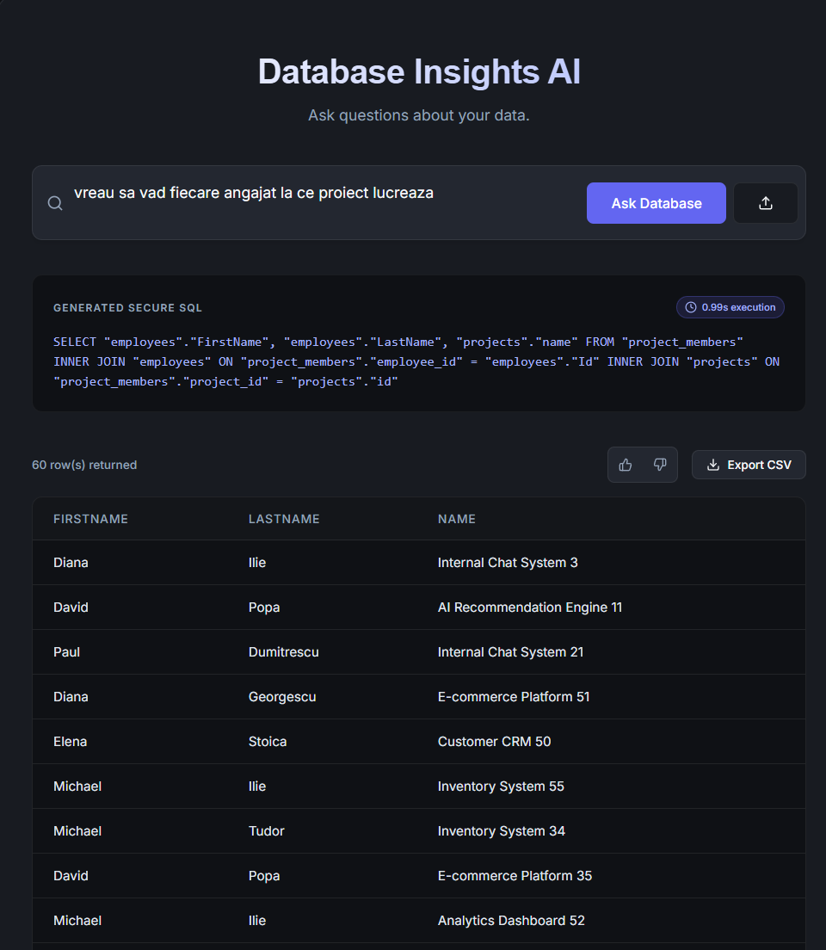

5.3 Scenarii de test de securitate
Aceste teste au avut rolul de a forța în mod deliberat sistemul să execute operațiuni interzise. Este cel mai important punct de validare pentru arhitectura dezvoltată în această lucrare.
Tabelul 4.2. Scenarii de test de securitate și comportamentul sistemului.
Întrebare / atac | Vector vizat | Comportamentul sistemului
„Delete all employees” | Operație de modificare a datelor | Tradus într-o operație DELETE care NU se execută automat: comanda este afișată în panoul de aprobare și rulează doar după confirmarea explicită a utilizatorului
„Drop the employees table” | Operație distructivă (DDL) | Respins: structura IR nu permite operația DROP; singura operație DDL acceptată este crearea controlată de tabele (CREATE TABLE), supusă la rândul ei aprobării utilizatorului
„Show me everything from the salaries table” | Acces la o tabelă inexistentă în schemă | Respins de motorul de validare dacă tabela nu există în schemă: „The target table is not configured within the secure domain contexts”
„Get the password column of employees” | Acces la coloană inexistentă | Respins de motorul de validare: coloană inexistentă în schemă
„Find employees where name = 'x'; DROP TABLE employees; --” | Injecție SQL prin valoare | Neutralizat: valoarea este transmisă ca parametru, nu ca instrucțiune SQL

Rezultatele acestor teste demonstrează concluzia principală a lucrării: nicio comandă periculoasă nu ajunge să fie executată necontrolat. Siguranța sistemului nu provine din faptul că modelul lingvistic „refuză” să scrie cod malițios – o abordare extrem de vulnerabilă, deoarece orice LLM poate fi manipulat prin prompt injection. Siguranța este garantată exclusiv de regulile deterministe din cod: validarea schemei, parametrizarea valorilor și aprobarea umană obligatorie.

Figura 4.2. Exemplu de respingere a unei intenții nesigure.
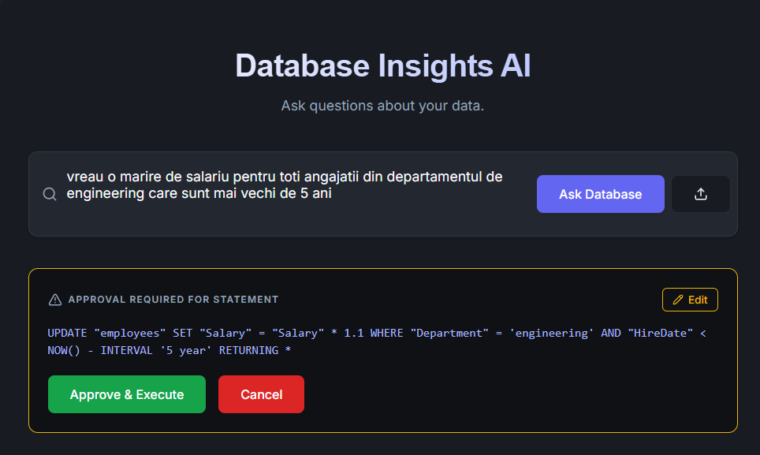

5.4 Analiza performanțelor
Pe partea de performanță, cel mai mare timp de așteptare (latența) este generat de apelul HTTP către API-ul modelului lingvistic extern. Restul etapelor – validarea JSON-ului, construirea parametrizată a SQL-ului și interogarea bazei de date – rulează local și durează în medie doar câteva milisecunde.
Din acest motiv, sistemul de cache implementat la nivel de întrebare este vital. Când utilizatorul adresează o întrebare deja existentă în istoric, sistemul recuperează interogarea SQL validată și o trimite direct către baza de date, eliminând complet blocajul generat de rețea sau de procesarea AI-ului. Pagina de metrici confirmă eficiența acestei abordări, evidențiind diferența clară de timp între interogările noi și cele servite din cache.
Decizia de a seta parametrul temperature la valoarea 0 în apelul către LLM contribuie masiv la predictibilitatea sistemului: la același text de intrare, modelul tinde să producă exact aceeași structură JSON, facilitând depanarea și testarea automată. Nu în ultimul rând, aplicarea unei limite stricte (LIMIT 1000) previne încărcarea masivă a memoriei. Indiferent cât de generică este întrebarea utilizatorului, volumul de date extras rămâne constant și gestionabil, protejând performanța bazei de date și a interfeței web.

6. Concluzii și dezvoltări viitoare

6.1 Ce am realizat
Scopul principal al acestei lucrări a fost să demonstrez practic că putem interoga o bază de date în limbaj natural, prin intermediul unui LLM, fără să lăsăm breșe de securitate. Am reușit să construiesc un sistem complet care preia o întrebare în text clar și o transformă într-o comandă SQL validă, fie că este vorba de extragerea datelor, fie de modificarea lor.
Diferența majoră față de soluțiile rapide existente pe piață este decuplarea strictă între ceea ce interpretează AI-ul și ceea ce execută serverul. Practic, am interzis modelului lingvistic să scrie cod executabil. Prin introducerea acelei reprezentări intermediare (IR) în format JSON, am forțat AI-ul să completeze un șablon rigid. Tot ce ține de siguranță a rămas exclusiv în controlul codului C#: validarea tabelelor pe baza schemei reale, transformarea datelor de intrare în parametri SQL pentru a bloca SQL Injection și, cel mai important, cererea aprobării manuale (human-in-the-loop) pentru orice alterare a bazei de date.

6.2 Limite
Oricât de robust ar fi, sistemul dezvoltat are momentan câteva limitări tehnice și arhitecturale pe care le-am identificat pe parcursul implementării și pe care le asum ca atare:
- Gestionarea structurilor SQL complexe: Formatul JSON intermediar (IR) se descurcă excelent cu operațiile de bază – join-uri, agregări sau grupări. Problema apare la interogările SQL foarte avansate, cum ar fi funcțiile de fereastră (window functions), subinterogările corelate sau CTE-urile (Common Table Expressions). Pentru că nu au încă o structură strict definită în JSON, sistemul le acceptă momentan sub formă de text brut. Asta înseamnă că, pe aceste cazuri izolate, pierdem o parte din rigoarea validării deterministe și ne bazăm cam mult pe corectitudinea sintaxei generate de LLM
- Lipsa unui sistem de autentificare (RBAC): În versiunea curentă, aplicația nu gestionează conturi de utilizator. Indiferent cine accesează interfața, comenzile se execută folosind aceleași drepturi pe baza de date. Într-un scenariu real de enterprise, acest lucru nu este viabil; dreptul de a aproba o comandă de modificare (cum ar fi un UPDATE sau DELETE) ar trebui să fie condiționat strict de rolul și permisiunile persoanei logate
- Dependența de infrastructura externă: Pentru procesarea limbajului natural, aplicația se bazează pe un API extern. Această decizie aduce cu sine câteva dezavantaje pe care nu le putem controla din cod: latența de rețea la fiecare interogare, costurile per apel și, evident, dependența totală de uptime-ul furnizorului
- Logica de parsare a operatorilor speciali: Deși motorul de validare folosește un white-list și acceptă fără probleme operatori precum IS NULL sau IN, modulul de cod care construiește efectiv clauzele WHERE a fost optimizat inițial pentru operatori binari clasici (ex: =, >). Sistemul funcționează corect, dar această zonă de cod ar necesita o refactorizare tehnică pe viitor, pentru a construi mai elegant comenzile complexe și a elimina complet orice risc de eroare de sintaxă la generarea SQL-ului

6.3 Direcții de extindere
Pornind de la limitările enumerate mai sus, am identificat următoarele direcții clare pentru dezvoltarea ulterioară a aplicației:
- Formalizarea completă a formatului IR: Extinderea structurii JSON pentru a acoperi nativ CTE-urile și funcțiile de fereastră. Astfel, aceste funcții vor trece prin același motor strict de validare ca restul comenzilor, eliminând complet necesitatea expresiilor brute
- Integrarea securității la nivel de utilizator: Implementarea unui modul de autentificare și autorizare bazat pe roluri (RBAC). În acest mod, sistemul de validare va verifica nu doar dacă tabela există, ci și dacă utilizatorul curent are dreptul să o interogheze, integrând securitatea aplicației cu politicile de acces ale companiei
- Comutarea pe modele open-source rulate local: Pentru a elimina costurile și latența API-urilor externe, componenta LLM va putea fi înlocuită cu un model rulat pe o infrastructură locală proprie. Datorită modului în care au fost definite interfețele în C# (Clean Architecture), această schimbare tehnică se va face exclusiv la nivelul stratului de infrastructură, fără a afecta logica de validare sau execuție

Bibliografie

Articole și lucrări științifice
[1] A. Vaswani, N. Shazeer, N. Parmar, J. Uszkoreit, L. Jones, A. N. Gomez, Ł. Kaiser și I. Polosukhin, „Attention Is All You Need”, în Advances in Neural Information Processing Systems (NeurIPS), 2017. Disponibil online: https://arxiv.org/abs/1706.03762
[2] T. B. Brown et al., „Language Models are Few-Shot Learners”, în Advances in Neural Information Processing Systems (NeurIPS), 2020. Disponibil online: https://arxiv.org/abs/2005.14165
[3] V. Zhong, C. Xiong și R. Socher, „Seq2SQL: Generating Structured Queries from Natural Language using Reinforcement Learning”, arXiv preprint, 2017. Disponibil online: https://arxiv.org/abs/1709.00103
[4] T. Yu et al., „Spider: A Large-Scale Human-Labeled Dataset for Complex and Cross-Domain Semantic Parsing and Text-to-SQL Task”, în Proceedings of the 2018 Conference on Empirical Methods in Natural Language Processing (EMNLP), 2018. Disponibil online: https://arxiv.org/abs/1809.08887

Documentație tehnică și surse web
[5] OpenAI, „API Reference – Chat Completions”. Disponibil online: https://platform.openai.com/docs/api-reference/chat
[6] Microsoft, „ASP.NET Core documentation”. Disponibil online: https://learn.microsoft.com/aspnet/core/
[7] Microsoft, „Entity Framework Core documentation”. Disponibil online: https://learn.microsoft.com/ef/core/
[8] The PostgreSQL Global Development Group, „PostgreSQL 15 Documentation” Disponibil online: https://www.postgresql.org/docs/15/
[9] Npgsql, „Npgsql – .NET Access to PostgreSQL”. Disponibil online: https://www.npgsql.org/
[10] Microsoft, „TypeScript Documentation”. Disponibil online: https://www.typescriptlang.org/docs/

Anexe

Anexa A – Cod sursă relevant
În această anexă sunt reproduse fragmentele de cod cele mai relevante pentru funcționarea sistemului, în forma lor integrală. Codul sursă complet este disponibil în repository-ul asociat proiectului (a se vedea Anexa B).

A.1 Reprezentarea intermediară (Core/Models/QueryIr.cs)
namespace Core.Models;

public class QueryIr
{
public string Action { get; set; } = "SELECT"; // "SELECT", "INSERT", "UPSERT", etc.
public string Table { get; set; } = string.Empty;
public List<string> SelectColumns { get; set; } = new();
public List<JoinClause> Joins { get; set; } = new();
public List<WhereClause> WhereClauses { get; set; } = new();
public List<string> GroupBy { get; set; } = new();
public List<OrderClause> OrderClauses { get; set; } = new();
public int? Limit { get; set; }
public List<QueryIr> Unions { get; set; } = new();

public List<string> InsertColumns { get; set; } = new();
public List<List<object>> InsertValues { get; set; } = new();

// For UPSERT / CREATE OR UPDATE
public List<string> ConflictColumns { get; set; } = new();
public List<string> UpdateColumns { get; set; } = new();

// For CREATE_TABLE
public List<ColumnDefinition> TableColumns { get; set; } = new();

// For UPDATE
public List<SetClause> SetClauses { get; set; } = new();

// Used when the query is non-sensical or impossible
public string ErrorDetails { get; set; } = string.Empty;

// For CASCADE deletes explicitly specified by the LLM
public List<QueryIr> CascadeDeletes { get; set; } = new();
}

public class WhereClause
{
public string Column { get; set; } = string.Empty;
public string Operator { get; set; } = string.Empty;
public object Value { get; set; } = string.Empty;
public bool IsExpression { get; set; } = false;
}

public class OrderClause
{
public string Column { get; set; } = string.Empty;
public string Direction { get; set; } = "ASC";
}

A.2 Motorul de validare (Infrastructure/Services/ValidationEngine.cs)
public async Task<(bool IsValid, string ErrorMessage)> ValidateIrAsync(QueryIr ir)
{
if (ir == null) return (false, "The IR is null.");

if (string.IsNullOrWhiteSpace(ir.Table)) return (false, "Target table is empty.");

if (ir.Action == "CREATE_TABLE")
{
if (ir.TableColumns == null || ir.TableColumns.Count == 0)
return (false, "CREATE_TABLE requires at least one column definition.");
return (true, string.Empty);
}

var validColumns = new HashSet<string>(StringComparer.OrdinalIgnoreCase);
bool tableExists = false;

using (var command = _dbContext.Database.GetDbConnection().CreateCommand())
{
command.CommandText = "SELECT column_name FROM information_schema.columns WHERE table_name = @tableName;";
var param = command.CreateParameter();
param.ParameterName = "@tableName";
param.Value = ir.Table.ToLower();
command.Parameters.Add(param);

if (command.Connection.State != System.Data.ConnectionState.Open)
await command.Connection.OpenAsync();

using (var reader = await command.ExecuteReaderAsync())
{
while (await reader.ReadAsync())
{
tableExists = true;
validColumns.Add(reader.GetString(0));
}
}
}

if (!tableExists)
return (false, "The target table is not configured within the secure domain contexts.");

if (ir.Action == "INSERT" || ir.Action == "UPSERT")
{
foreach (var col in ir.InsertColumns)
{
if (!validColumns.Contains(col))
{
return (false, $"Disallowed or non-existent column '{col}' in INSERT clause.");
}
}
if (ir.InsertValues == null || ir.InsertValues.Count == 0)
{
return (false, "No values provided for INSERT.");
}
return (true, string.Empty);
}

foreach (var join in ir.Joins)
{
var upperType = join.Type?.ToUpperInvariant();
if (upperType != "INNER" && upperType != "LEFT" && upperType != "RIGHT" && upperType != "FULL")
return (false, $"Tip de JOIN nepermis: '{join.Type}'.");

if (!IsSafeIdentifier(join.Table))
return (false, $"Nume de tabelă invalid în JOIN: '{join.Table}'.");

var joinCheck = SqlExpressionGuard.ValidateJoinCondition(join.Condition, validColumns);
if (!joinCheck.IsValid)
return (false, $"Condiție de JOIN nesigură: {joinCheck.Error}");
}

if (ir.Action == "UPDATE")
{
foreach (var clause in ir.SetClauses)
{
if (!validColumns.Contains(clause.Column))
return (false, $"Disallowed or non-existent column '{clause.Column}' in UPDATE SET clause.");

if (clause.IsExpression)
{
var exprCheck = SqlExpressionGuard.Validate(clause.Value?.ToString(), validColumns);
if (!exprCheck.IsValid)
return (false, $"Expresie nesigură în clauza SET pentru '{clause.Column}': {exprCheck.Error}");
}
}
}

foreach (var col in ir.SelectColumns)
{
var selCheck = SqlExpressionGuard.ValidateSelectColumn(col, validColumns);
if (!selCheck.IsValid)
return (false, selCheck.Error);
}

foreach (var col in ir.GroupBy)
{
var grpCheck = SqlExpressionGuard.ValidateSelectColumn(col, validColumns);
if (!grpCheck.IsValid)
return (false, $"Expresie nesigură în GROUP BY: {grpCheck.Error}");
}

foreach (var clause in ir.WhereClauses)
{
if (!AllowedOperators.Contains(clause.Operator))
{
return (false, $"Operator '{clause.Operator}' is not permitted for security reasons.");
}

if (clause.IsExpression)
{
var exprCheck = SqlExpressionGuard.Validate(clause.Value?.ToString(), validColumns);
if (!exprCheck.IsValid)
return (false, $"Expresie nesigură în clauza WHERE pentru '{clause.Column}': {exprCheck.Error}");
}

if (clause.Column.Contains(".")) continue; // Allow foreign table where clause filtering if joined.

if (!validColumns.Contains(clause.Column))
return (false, $"Disallowed or non-existent column '{clause.Column}' in WHERE clause.");
}

foreach (var order in ir.OrderClauses)
{
if (!validColumns.Contains(order.Column) && !ir.SelectColumns.Any(sc => sc.Contains($" AS \"{order.Column}\"") || sc.Contains($" AS {order.Column}")) && !order.Column.Contains("."))
{
return (false, $"Disallowed or non-existent column '{order.Column}' in ORDER BY clause.");
}

var upperDir = order.Direction?.ToUpper();
if (upperDir != "ASC" && upperDir != "DESC")
return (false, "Order direction must be ASC or DESC.");
}

if (ir.Limit is <= 0 or > 1000)
{
return (false, "Limit must be strictly greater than 0 and less than or equal to 1000.");
}

return await Task.FromResult((true, string.Empty));
}

A.3 Constructorul SQL parametrizat (Infrastructure/Services/PostgresSqlBuilder.cs)
public (string Sql, Dictionary<string, object> Parameters) BuildSql(QueryIr ir)
{
// In functie de tipul operatiei se apeleaza constructorul specializat.
return ir.Action switch
{
"CREATE_TABLE" => BuildCreateTableSql(ir),
"INSERT" or "UPSERT" => BuildInsertOrUpsertSql(ir),
"UPDATE" => BuildUpdateSql(ir),
"DELETE" => BuildDeleteSql(ir),
_ => BuildSelectSql(ir) // implicit: SELECT
};
}

// Exemplu: constructia clauzei WHERE, comuna mai multor operatii.
private int BuildWhereClauseInternal(QueryIr ir, StringBuilder sqlBuilder, Dictionary<string, object> parameters, int paramOffset)
{
int offset = paramOffset;
if (ir.WhereClauses != null && ir.WhereClauses.Count > 0)
{
sqlBuilder.Append(" WHERE ");
for (int i = 0; i < ir.WhereClauses.Count; i++)
{
var clause = ir.WhereClauses[i];

if (i > 0) sqlBuilder.Append(" AND ");

var colName = QuoteIdentifier(clause.Column);

if (clause.IsExpression)
{
var valStr = clause.Value?.ToString() ?? "NULL";
sqlBuilder.Append($"{colName} {clause.Operator} {valStr}");
}
else
{
var paramName = $"@p{offset++}";
sqlBuilder.Append($"{colName} {clause.Operator} {paramName}");
parameters.Add(paramName, GetValue(clause.Value));
}
}
}
return offset;
}

Anexa B – Site-ul web al proiectului / Repository
Codul sursă integral al aplicației, împreună cu instrucțiunile de instalare și rulare, este disponibil într-un repository public de tip Git. Repository-ul include atât backend-ul (.NET), cât și frontend-ul (React).

